Sveučilište u Zagrebu

Fakultet elektrotehnike i računarstva

*Zavod za automatiku i računalno inženjerstvo*

**Sveprisutno računarstvo**

**2. Laboratorijska vježba**

# 

**A/D pretvorba** **2**

Raspon i osjetljivost 2

A/D pretvorba pomoću mikrokontrolera ESP32 3

**VMA320** **5**

**DHT22** **5**

**Wokwi** **6**

**Zadatak** **9**

**Predaja** **11**

**Reference** **11**

# 

# A/D pretvorba

## Raspon i osjetljivost

Razmotrimo jednostavan slučaj - 2-bitni A/D pretvornik koji otipkava analogni napon u rasponu 0-4V. Očigledno postoje 4 izlazne digitalne vrijednosti (0, 1, 2, 3).

Razlučivost ulaznog napona A/D pretvornika je raspon ulaznog napona podijeljen brojem diskretnih intervala, u našem slučaju to je:

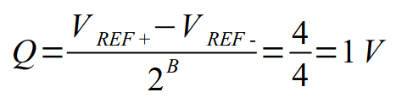

Prijenosna funkcija A/D pretvornika prikazana je na slici. Izlazna digitalna vrijednost 0 u najgorem slučaju predstavlja napon od 0.5 V, što je 50% razlučivosti (Q) pretvornika, dok najveća izlazna digitalna vrijednost predstavlja raspon napona do 2.5 – 4V (150 % razlučivosti). Ostali intervali su jednake širine i predstavljaju napon razlučivosti pretvornika (npr. izlazna digitalna vrijednost 1 predstavlja napon od 0.5 do 1.5 V).

Složeniji primjer - na mikrokontroler s 10 bitnim A/D pretvornikom spojeno je osjetilo temperature koje mjeri temperaturu u rasponu -25 do +40 °C, s naponskim izlazom 0 do 5V.

Za pretvaranje digitalnog oblika temperature (izlazne binarne vrijednosti A/D pretvornika) u fizikalnu veličinu uz korištenje referentnih vrijednosti temperature koristimo sljedeću formulu:

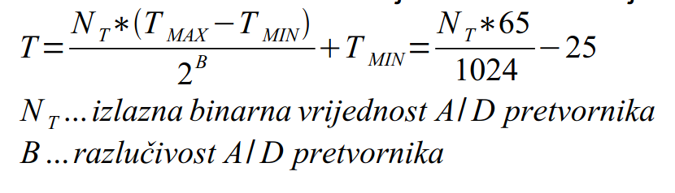

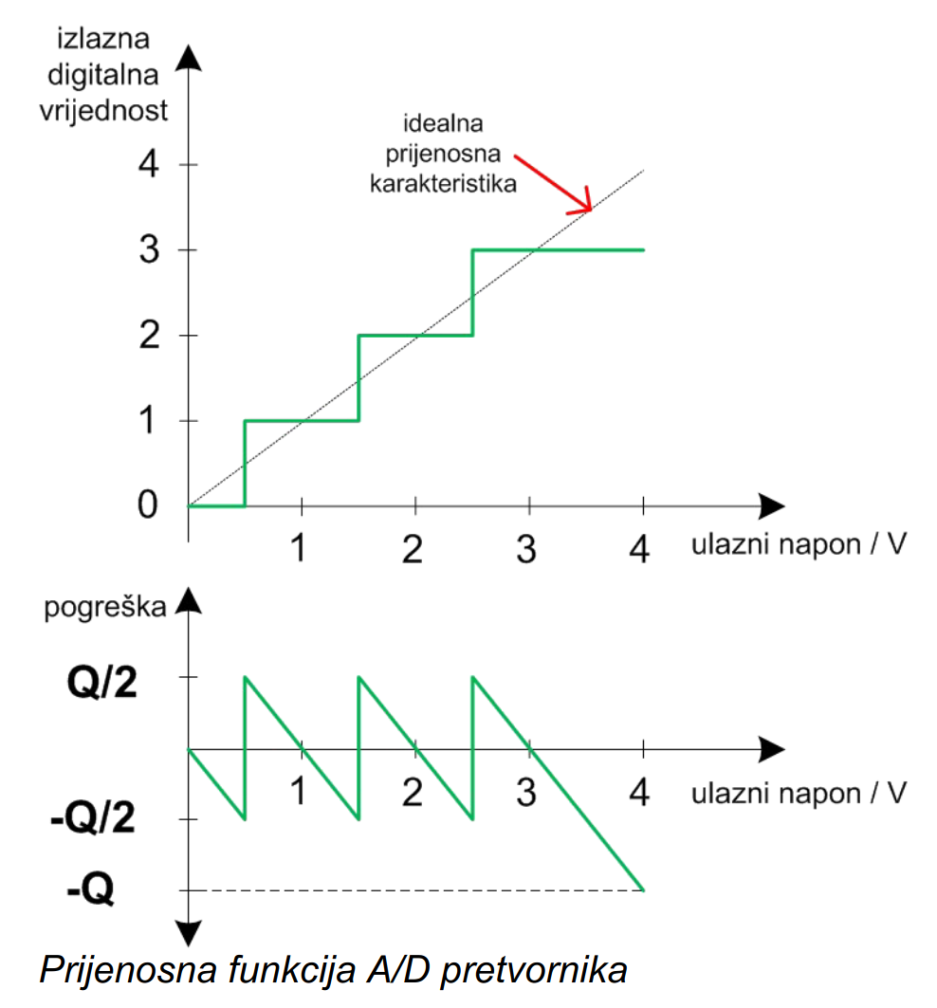

Razlučivost (u užem smislu) mjerenja temperature ovim osjetilom i A/D pretvornikom je najmanja promjena analognog signala koja uzrokuje promjenu 1 bita digitalne vrijednosti i iznosi (uvijek se koristi napon 0-5V):

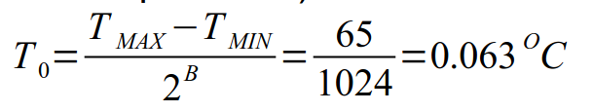

Digitalna vrijednost koja odgovara temperaturi od 20 °C je:

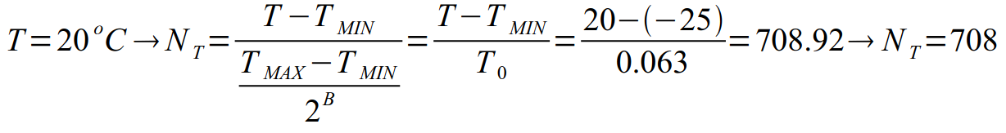

## A/D pretvorba pomoću mikrokontrolera ESP32

U sklopu laboratorijske vježbe potrebno je proučiti ADC poglavlje ESP32 API dokumenta [1].

Primjer jednostavnog korištenja ADC1:

| **#include <stdio.h>** **#include <stdlib.h>** **#include "freertos/FreeRTOS.h"** **#include "freertos/task.h"** **#include "driver/gpio.h"** **#include "driver/adc.h"** **#include "esp_adc_cal.h"**  **static** **esp_adc_cal_characteristics_t** *adc_chars;  **void** **app_main**(**void**) {  *//Configure ADC*  adc1_config_width(ADC_WIDTH_BIT_12);  *//GPIO34 if ADC1, GPIO14 if ADC2*  adc1_config_channel_atten(ADC_CHANNEL_6, ADC_ATTEN_DB_11);   *//Characterize ADC*  adc_chars = calloc(1, **sizeof**(**esp_adc_cal_characteristics_t**));  **esp_adc_cal_value_t** val_type = esp_adc_cal_characterize(ADC_UNIT_1, ADC_ATTEN_DB_11, ADC_WIDTH_BIT_12, 1100, adc_chars);   *//Continuously sample ADC1*  **while** (1) {  **uint32_t** adc_reading = 0;  adc_reading = adc1_get_raw((**adc1_channel_t**)ADC_CHANNEL_6);  *//Convert adc_reading to voltage in mV*  **uint32_t** voltage = esp_adc_cal_raw_to_voltage(adc_reading, adc_chars);  printf("Raw: %d\tVoltage: %dmV\n", adc_reading, voltage);  vTaskDelay(pdMS_TO_TICKS(1000));  } } |
| --- |

## 

# VMA320

VMA320 je analogni temperaturni senzor. To je NTC otpornik (*eng. Negative Temperature Coefficient*) ili otpornik s negativnim koeficijentom temperature. Otpor koji se može izmjeriti na takvim otpornicima se smanjuje s porastom temperature. Radno područje im je od -55ºC do 200 ºC. Datasheet senzora moguće je naći na [2].

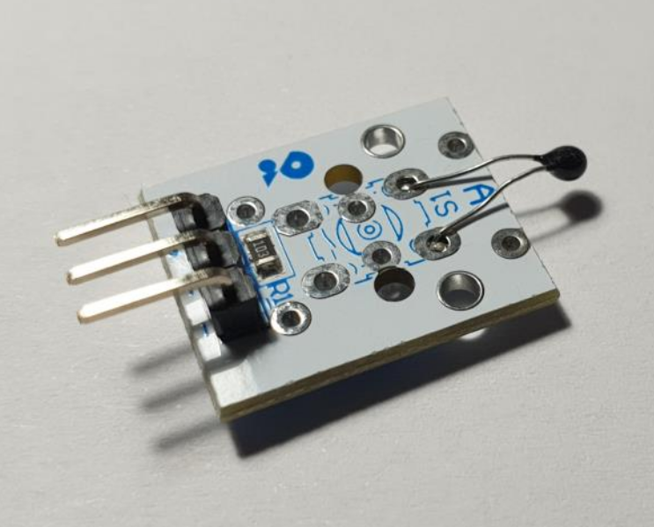

Potrebno je izračunati programski kolika je temperatura dobivena iz otpora. Najbolja aproksimacija temperature dobije se uz Steinhart-Hartova jednadžbe iz 1968. Uz jednadžbu moramo znati koeficijente A, B i C koji se nalaze u referentnoj tablici vrijednosti dobiveni eksperimentalnim putem [3]. *(T - temperatura; R - otpor)*

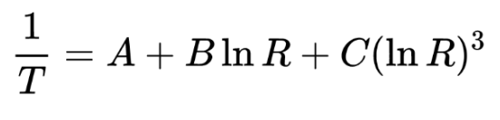

# DHT22

DHT senzori su napravljeni od dva dijela, kapacitivni senzor vlažnosti i termistor. Termistor je toplinski otpornik - otpornik koji mijenja svoj otpor s temperaturom. Unutar DHT senzora je i vrlo osnovni čip koji radi A/D pretvorbu i na izlazu daje digitalni signal s temperaturom i vlagom.

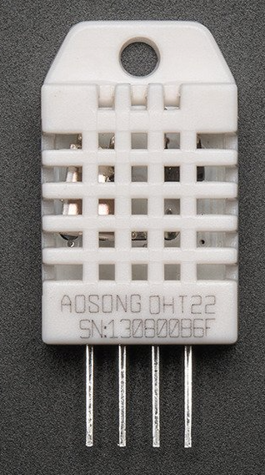

Specifikacije senzora moguće je pronaći na [4] [5].

# Wokwi

U sklopu vježbe koristit će se online ESP32 Simulator Wokwi.

Korištenje:

1. ESP-IDF projekt potrebno je izgraditi. Kliknite na **View -> Command Palette…** i upišite “**ESP-IDF: Build your project**”.

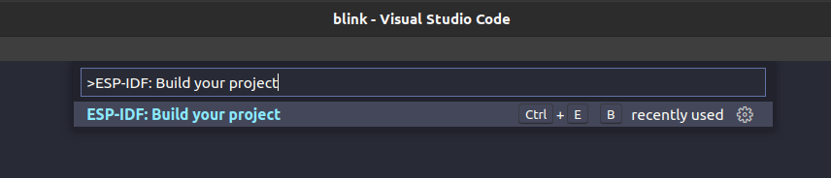

1. Nakon odabira istoimene opcije u direktoriju **build** unutar projekta stvara se binarna datoteka pod nazivom ***[ime projekta].bin***.

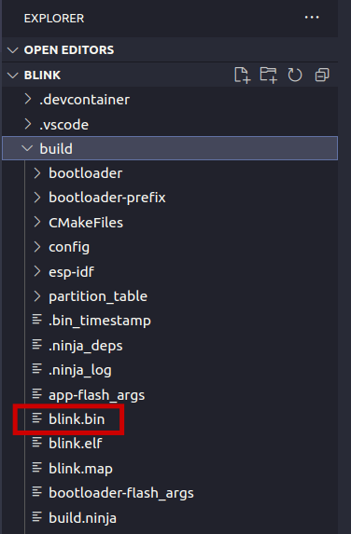

1. Otvorite Wokwi ESP32 projekt na sljedećoj poveznici: <https://wokwi.com/projects/new/esp32>

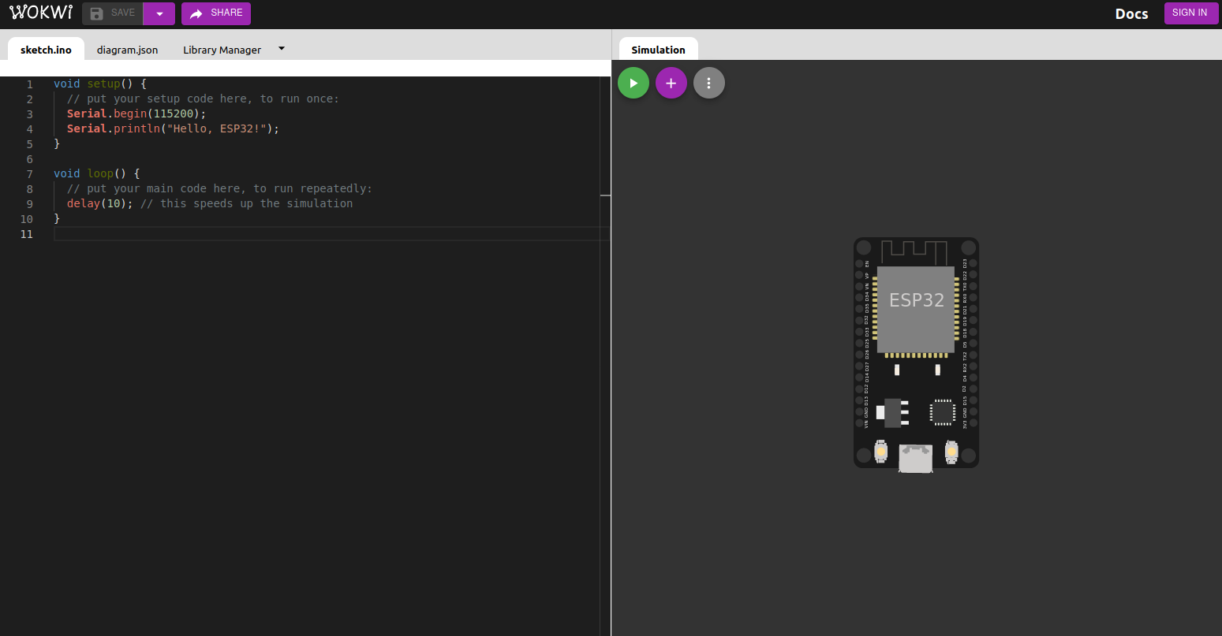

1. Pritiskom na tipku F1, otvara se naredbeni redak u kojem je potrebno odabrati opciju **Load HEX File and Start Simulation…**

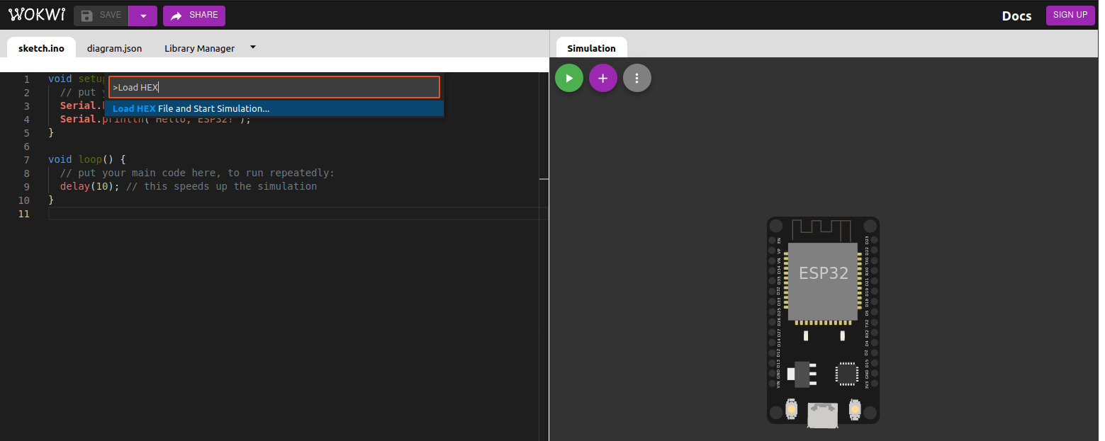

1. Zadanim upraviteljem datoteka odaberite generiranu binarnu datoteku.
2. Binarna datoteka se automatski zapisuje na simulirani mikrokontroler i počinje izvoditi. Serijski izlaz se prikazuje ispod sheme.

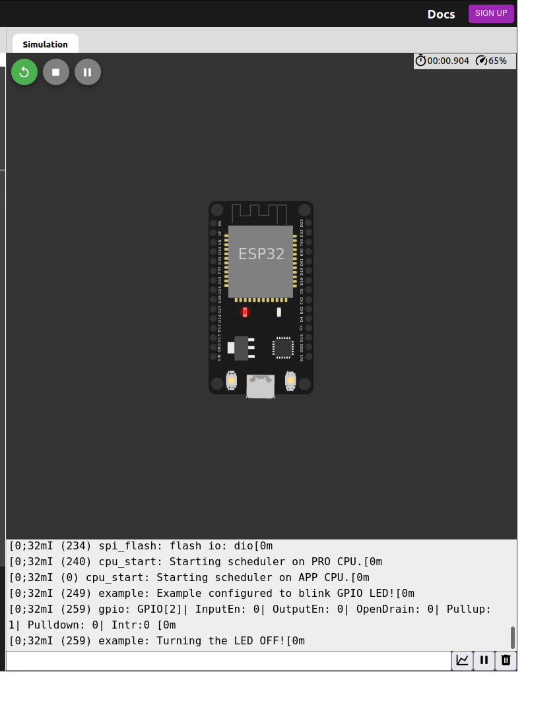

# Zadatak

Spojite ESP32 kao što je prikazano na slici.

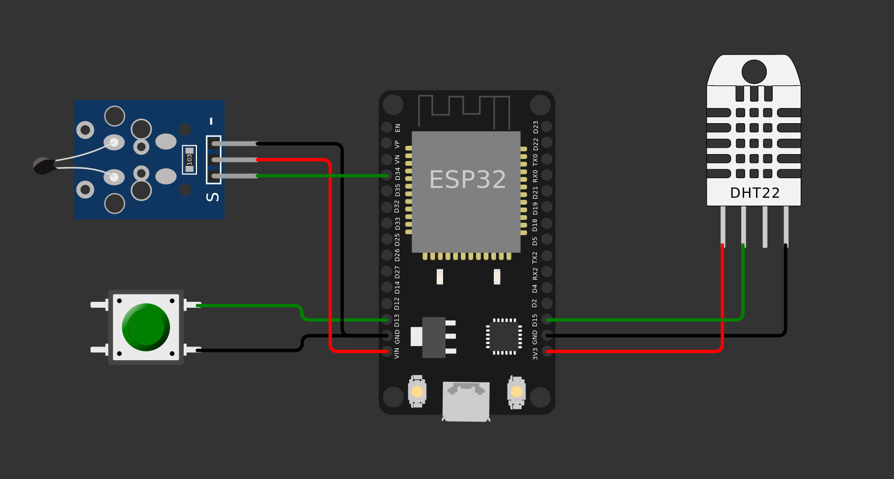

| **ESP32** | **VMA320** |
| --- | --- |
| GND | ntc1:GND |
| VIN | ntc1:VCC |
| D34 | ntc1:OUT |

| **ESP32** | **DHT22** |
| --- | --- |
| 3v3 | dht1:VCC |
| D15 | dht1:SDA |
|  | dht1:NC |
| GND | dht1:GND |

| **ESP32** | **Button** |
| --- | --- |
| GND | btn1:2.r |
| D13 | btn1:1r |

Vaš zadatak je:

1. Napisati programsku potporu za DHT22 senzor.
2. Čitati NTC senzor pomoću A/D.
3. Na pritisak tipke očitati digitalni DHT22 i analogni NTC senzor i ispisati temperature na konzolu.

Testiranje rješenja moguće je pomoću priloženog Wokwi projekta ili direktno na sklopovlju.

Napomena: ne koristiti Arduino okruženje dostupno u simulatoru, generirati binarnu datoteku u ESP-IDF i nju pokrenuti.

# Predaja

Vježbe se predaju preko moodla sukladno uputama koje će biti na web-u.

# Reference

**[1]** ESP-IDF Programming Guide, Espressif, <https://docs.espressif.com/projects/esp-idf/en/latest/esp32/api-reference/peripherals/adc.html>

**[2]** VMA32 Datasheet, Veleman, <https://www.velleman.eu/downloads/29/vma320_a4v01.pdf>

**[3]** NTC Thermistor of MF52-Type series specifications, Electronic Alliance, <https://www.gotronic.fr/pj2-mf52type-1554.pdf>

**[4]** Digital-output relative humidity & temperature sensor/module - DHT22, Aosong Electronics, <https://www.sparkfun.com/datasheets/Sensors/Temperature/DHT22.pdf>

**[5]** DHT11, DHT22 and AM2302 Sensors, ©Adafruit Industries, <https://cdn-learn.adafruit.com/downloads/pdf/dht.pdf>